Plán na rok 2014.

Hospodárska činnosť našej firmy po 2 rokoch od spracovania vetrovej kalamity z 20.7.2011 sa vracia do normálneho priebehu. Čiastočne nás bude ovplyvňovať nárast pestovných prác na zalesnených holinách po ťažbe a to zvýšenými nákladmi na ochranu vysadených kultúr pred burinou a zverou. V ťažbovej činnosti sme prešli na ťažbu v súlade s decenálnym predpisom s mierne zníženou výškou za účelom predchádzaniu možnosti preťaženia v prípade kalamít v nasledujúcich rokoch.

Plán pestovnej činnosti.
Plán činnosti na rok 2014 vychádza zo schválených a predpísaných hospodárskych opatrení LHP schválený KLU v Banskej Bystrici, potrebami lesa na udržanie zdravotného stavu porastov, ako aj z finančných možností spoločnosti.
Obnova lesa – v roku 2014 zalesníme 7,65 ha odkrytých plôch z ťažby roku 2013 a opakovaného zalesnenia po stratách z rôznych príčin.
V roku 2014 bude potrebné zakúpiť na trhu 36 500 ks sadeníc, pri čom je predpoklad úrovne ceny za sadenicu, ako v roku 2013.
Plán čerpania nákladov je 15 003 €.
Uhadzovanie haluziny - činnosť ktorá pripravuje plochy na zalesňovanie a uvoľňuje prirodzené zmladenie od haluziny po ťažbe. Priemerné náklady sa pohybujú v závislosti od množstva vyťaženého dreva a tiež, či sa haluzina páli. Pretože je to finančne nákladná činnosť, snažíme sa už v procese ťažby voliť také technológie /smerová stínka do stojacej hory/, ktoré umožňujú znížiť podiel uhadzovanej haluziny a tým znížiť celkové náklady. Ihličnatá haluzina sa musí páliť z dôvodu ochrany proti podkôrnemu hmyzu.
Pre rok 2014 je plánovaný objem financií na túto činnosť 15 000 €.
Ochrana MLP vyžínaním – vykonáme na výmere 31 ha.
Plán čerpania nákladov je 5 580 €.
Ochrana MLP proti zveri - v roku 2014 bude potrebné zakúpiť celý objem repelentov - 800 kg.
V roku 2013 plánujeme vykonať ochranu MLP na 44 ha.
Plán čerpania nákladov je 9 900 €.
Výchova MLP - na priemerné náklady a zároveň kvalitu porastu má veľký vplyv intenzita zásahu.
V roku 2014 sú naplánované prečistky na výmere 121 ha, plecie ruby 5 ha.
Plán čerpania nákladov je 18 648 €.
Ochrana lesa - činnosť zabezpečujúca zdravotný stav porastov zhruba po 15 roku veku porastu. Najväčší podiel nákladov tvoria materiálové náklady. Pri hmyzích škodcoch je to nákup feromónových atraktanov PCIT-ECOLURE klasik potreba 150 ks . Celkový počet lapačov 107 ks.
Plán čerpania nákladov na ochranu lesa je 10 948 €.
Ostatné pestovné práce - činnosti spojené s vyznačovaním ťažieb, priesekov, hraníc lesných porastov, vlastníckej hranice, výsek krov a nežiaducich drevín, plnenie a údržba snehových jám, likvidácia starých oplôtkou.
Plán čerpania je 6 150 €.

Lesopark.
Obhospodarujeme lesopark Urpín a Laskomer. Ich úloha je výrazne mimoprodukčná – rekreácie obyvateľov mesta a predstavuje výhradne náklady.
ML BB s.r.o. si uvedomujú nevyhnutnosť údržby zariadení a preto plánuje vynaložiť náklady vo výške 2 000 €.

Drobná lesná výroba.
Zahŕňa činnosti ako je výroba vianočných stromov, technickej a ozdobnej čačiny.
Plán nákladov je 300 €.

Celkove plánujeme v pestovnej činnosti čerpať na rok 2014 finančné prostriedky vo výške 83 529 € na ktoré bude použitých 46 873 € z rezervy roku 2009 a z rezervy roku 2011. Takže do nákladov v roku 2014 bude zaúčtovaných 36 456 €.

Plán ťažbovej činnosti.
V ťažbovej činnosti plánujeme priemerné náklady mierne zvýšené oproti roku 2013 (17,31 €/m3) a to vo výške 17 ,7 €/m3.
Vysoký podiel / 60% / približovania dreva lanovými systémami, kde dodávatelia prác používajú finančne náročnú technológiu nás núti do vyšších priemerných nákladov na
m ³dreva, ako u iných subjektov.
Plán ťažby na rok 2014 je 27000 m ³ . Priemerne na rok podľa LHP vychádza 27 433 m ³ .
Plán ťažby rok 2014
druh ťažby | ha | ihličnatá | listnatá | spolu
 |  | m3 | m3 | m3
VU -50r | 79,91 | 531 | 618 | 1149
VU+50r | 69,08 | 524 | 1705 | 2229
spolu VU | 148,99 | 1055 | 2323 | 3378
OU |  | 6370 | 14020 | 20390
Mimoriadna |  | 100 | 380 | 480
Náh. ťažba |  | 1180 | 1572 | 2752
Spolu |  | 8705 | 18295 | 27000

VU – výchovná úmyselná ťažba
OU – obnovná úmyselná ťažba
Náhodná ťažba

Vyhodnotenie plnenia úloh podľa PSoL vypracovaného na roky 2009 - 2018 (program starostlivosti o les = LHP)

Rovnomernosť plnenia úloh vyplývajúcich z predpisu PSoL je jedným z dôležitých ukazovateľov práce lesného hospodára. Mestské lesy Banská Bystrica s.r.o. sa nachádzajú v polovici platnosti PSoL to znamená, že pre plynulosť plnenia úloh by sme mali zabezpečiť plnenie úloha zhruba vo výške 50 %.

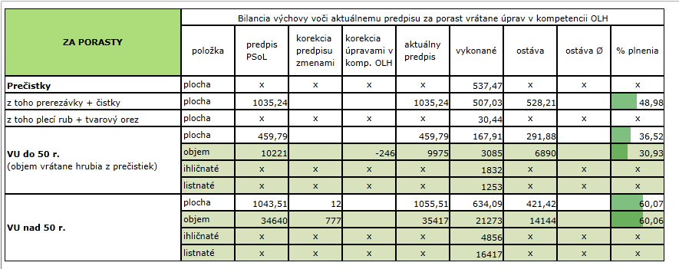

Plnenie výkonu prečistky: za obdobie platnosti PSoL plníme plán na 48,98 %. Rozdiel do 50 % je spôsobený nevykonaním prečistiek v roku 2009 z dôvodu krízy. Cieľom bolo šetriť výrobné náklady. V nasledujúcich rokoch sme vykonávali prečistky na výrazne vyšších výmerách, ako predpisoval plán v priemere na 1 rok. Do konca platnosti PSoL tento výkon bude splnený v plnom rozsahu.
Plnenie výkonu výchovná úmyselná ťažba: za obdobie platnosti PSoL plníme plán v porastoch do 50 a nad 50 rokov v sumáre na 52% v ha.
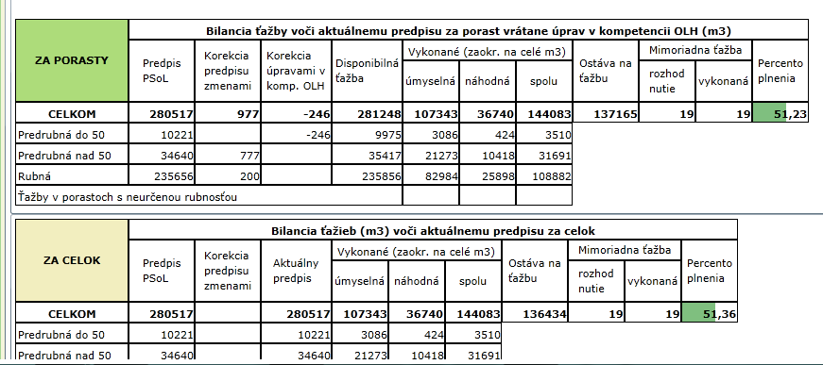

Plnenie výkonu ťažba celkom: za obdobie platnosti PSoL plníme plán na 51,23 %.
Mierne prekročenie bolo spôsobené kalamitou v roku 2011. V nasledujúcich rokoch plánujeme tento rozdiel vyrovnať miernym znížením ťažieb za jednotlivé roky a celkový záväzný predpis ťažby za LC nebude prekročený.
V priemere zostáva ročne ťažiť 27433 m³.

Vypracoval: Ing.Eduard Apfel

